

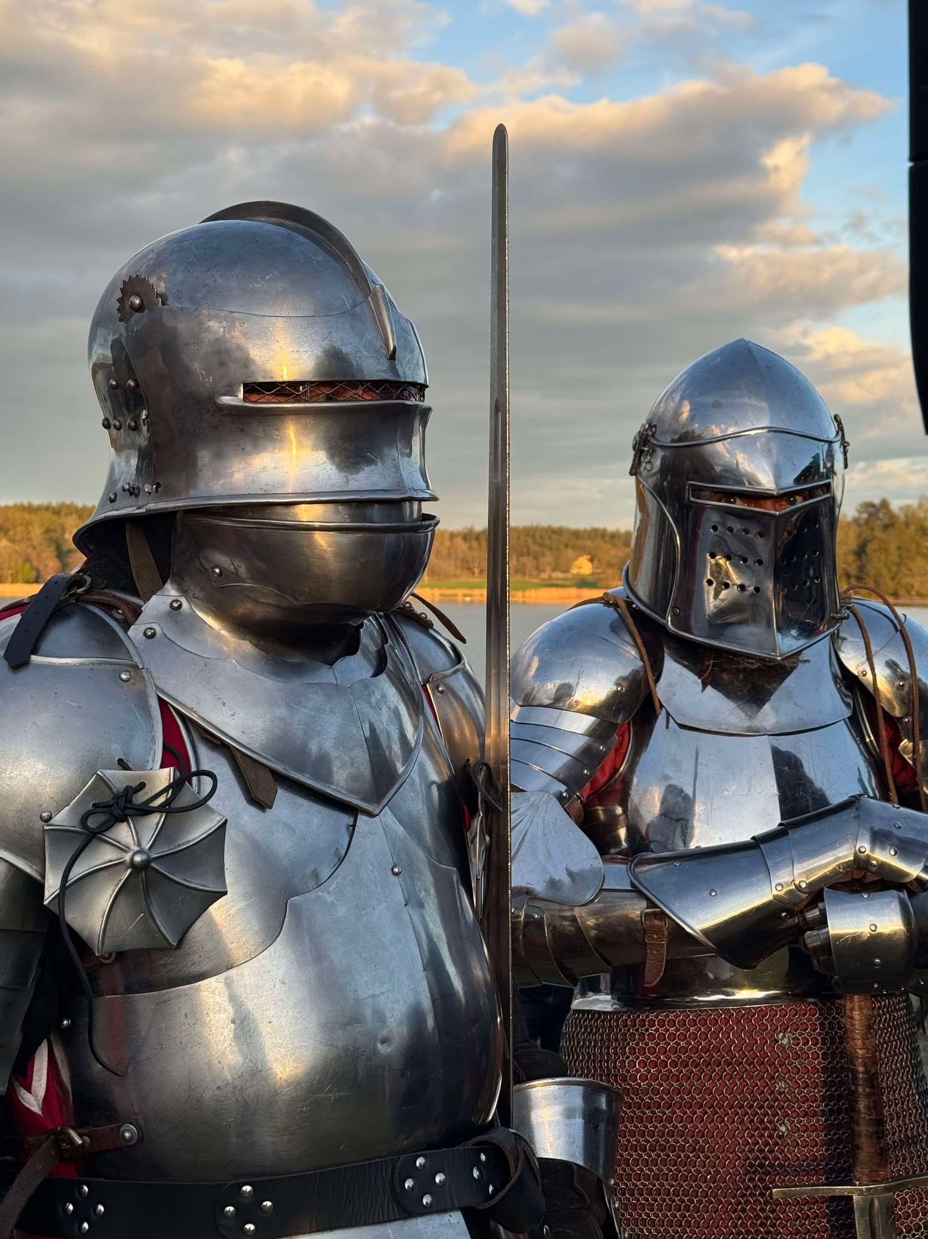


Evenemangsrubrik

Välj ett tydligt typsnitt

Underrubrik här! Arrangör?
  - 5 Juli
  - Kl. 18-19
  - Platsen för evenemanget
[Få läsarens uppmärksamhet med ett bra citat från dokumentet eller använd det här utrymmet för att framhäva en viktig poäng. Dra den här textrutan om du vill placera den någonstans på sidan.]

